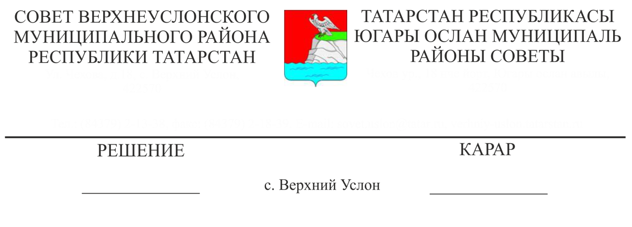
21.05.2019 № 46-503__

Об утверждении Порядка опубликования информации
об объектах имущества, находящихся в муниципальной собственности
Верхнеуслонского муниципального района Республики Татарстан

В соответствии с Федеральным законом от 6 октября 2003 г. № 131-ФЗ «Об общих принципах организации местного самоуправления в Российской Федерации», в целях реализации перечня Поручений Президента Российской Федерации по итогам заседания Государственного совета Российской Федерации от 15 мая 2018г. № Пр-817ГС, в части обеспечения опубликования и актуализации в информационно-телекоммуникационной сети «Интернет» информации об объектах, находящихся в муниципальной собственности,
Совет
Верхнеуслонского муниципального района
решил
1. Утвердить Порядок опубликования информации об объектах имущества, находящихся в муниципальной собственности Верхнеуслонского муниципального районе Республики Татарстан, согласно Приложению № 1.
2. Разместить настоящее решение на официальном портале правовой информации Республики Татарстан и на официальном сайте Верхнеуслонского муниципального района.
3. Контроль за исполнением настоящего постановления возложить на постоянную комиссию Совета Верхнеуслонского муниципального района по экономическому развитию, экологии, природным ресурсам и земельным вопросам.

Председатель Совета,
Глава Верхнеуслонского
муниципального района М.Г. Зиатдинов

Приложение

к решению Совета

Верхнеуслонского

муниципального район

Республики Татарстан

От21 мая 2019 г. № 46-503

Порядок

опубликования информации обо всех объектах имущества,

находящихся в муниципальной собственности Верхнеуслонского муниципального района Республики Татарстан

I. Общие положения

1. Порядок опубликования информации об объектах имущества, находящихся в муниципальной собственности Верхнеуслонского муниципального района Республики Татарстан (далее- Порядок) разработан в целях повышения эффективности управления муниципальным имуществом в рамках исполнения пункта 2 подпункта «г» Поручений Президента Российской Федерации от 15.05.2018 № Пр-817ГС об обеспечении опубликования и актуализации на официальных сайтах субъектов Российской Федерации и муниципальных образований в информационно-телекоммуникационной сети «Интернет» информации об объектах, находящихся в государственной собственности субъектов Российской Федерации, в муниципальной собственности.
2. Настоящий Порядок определяет процедуру опубликования в информационно-телекоммуникационной сети «Интернет» (далее – сеть Интернет) информации обо всех объектах имущества, находящихся в муниципальной собственности Верхнеуслонского муниципального района РТ.

3. Официальным сайтом муниципального района в сети Интернет для опубликования информации обо всех объектах имущества, находящихся в муниципальной собственности Верхнеуслонского муниципального района РТ, является официальный сайт Верхнеуслонского муниципального района РТ (http://verhniy-uslon.tatarstan.ru).

II. Уполномоченный орган,
ответственный за опубликование информации об объектах имущества,
находящихся в муниципальной собственности

1. Уполномоченным органом, ответственным за обеспечение опубликования и актуализации на официальном сайте Верхнеуслонского муниципального района в информационно-телекоммуникационной сети «Интернет» информации об объектах имущества, находящихся в муниципальной собственности Верхнеуслонского муниципального района, является МКУ «Палата имущественных и земельных отношений Верхнеуслонского муниципального района Республики Татарстан»;
2. Информация обо всех объектах, находящихся в муниципальной собственности Верхнеуслонского муниципального района опубликовывается в виде Перечня объектов имущества согласно Приложению №2 к настоящему Порядку и размещается на официальном сайте Верхнеуслонского муниципального района (http://verhniy-uslon.tatarstan.ru).
3. Актуализация информации производится ежегодно до 01 апреля текущего года.
III. Отнесение сведений реестра муниципального имущества Верхнеуслонского муниципального района в части объектов имущества, к общедоступной информации, размещаемой в сети «Интернет»
1.Опубликованию подлежит информация об объектах имущества, в отношении которых осуществлена государственная регистрация прав в Едином государственном реестре недвижимости.
2. К общедоступной информации, размещаемой в сети «Интернет», относятся следующие сведения Реестра муниципального имущества Верхнеуслонского муниципального района РТ:
наименование муниципального имущества;
идентификационный номер объекта учета в реестре муниципального имущества;
кадастровый номер;
адрес (местоположение);
площадь/ основная характеристика (протяженность, глубина, площадь, объем, высота) и ее значение;
вид вещного права;
вид ограничения (обременения) объекта.
Информация, доступ к которой ограничен в соответствии с законодательством Российской Федерации, опубликованию не подлежит.

.

